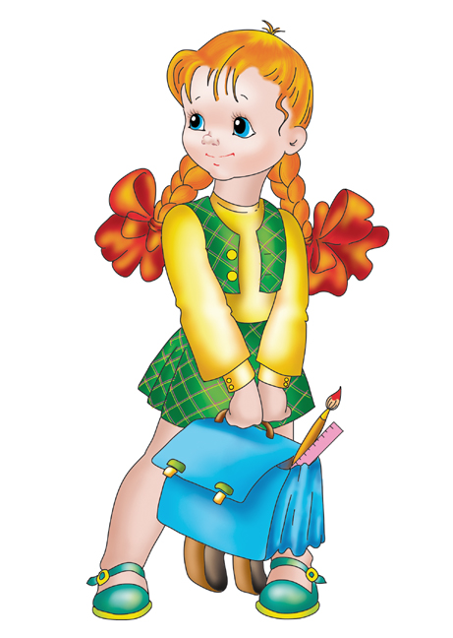

«Портрет выпускника начальной школы»

Доброжелательный, умеющий слушать и слышать собеседника, обосновывать свою позицию, высказывать свое мнение

Готовый самостоятельно действовать и отвечать за свои поступки перед семьей и обществом

Любознательный, активно и заинтересованно познающий мир

Выполняющий правила здорового и безопасного для себя и окружающих образа жизни

Уважающий и принимающий ценности семьи и общества

Любящий свой народ, свой край свою Родину

Владеющий основами умения учиться, способный к организации собственной деятельности